Лабораторная работа №3.6

ИССЛЕДОВАНИЕ ЛОГИЧЕСКИХ ЭЛЕМЕНТОВ И КОМБИНАЦИОННЫХ УСТРОЙСТВ

Цель работы: изучение принципа построения логических элементов цифровых интегральных микросхем и комбинационных устройств на их основе; экспериментальное исследование логических элементов и комбинационных устройств.
Общие сведения
Логические элементы(ЛЭ) вместе с запоминающими элементами составляют основу вычислительных машин, цифровых измерительных приборов и устройств автоматики. ЛЭ выполняют простейшие логические операции над цифровой информацией. Их создают на базе электронных устройств, работающих в ключевом режиме, который характеризуется двумя состояниями ключа: «Включено» - «Отключено». Поэтому цифровую информацию обычно представляют в двоичной форме, когда сигналы принимают только два значения: «0» (логический нуль) и «1» (логическая единица), соответствующие двум состояниям ключа.
Логическая операция преобразует по определенным правилам входную информацию в выходную. Основными логическими операциями являются:
1) логическое умножение (конъюнкция) или операция И, обозначаемая знаками “⋅“ или ∧ : F= x₁⋅x₂⋅x₃⋅ ... x_{n};
2) логическое сложение (дизъюнкция) или операция ИЛИ, обозначаемая знаками “+” или ∨ : F= x₁+x₂+x₃+ ...+x_{n};
3) логическое отрицание (инверсия) или операция НЕ, обозначаемая чертой над переменной:F = $\bar{x}$.
Логические элементы, реализующие операцию И, называют элементами И. Выходной сигнал F элемента И равен единице, если на все его входы подан сигнал «1». Обозначение элемента И и его таблица истинности показаны на рисунке 6.1,а.
Логические элементы, реализующие операцию ИЛИ, называют элементами ИЛИ. Выходной сигнал его F равен единице, если хотя бы на один из входов подан сигнал «1». Обозначение элемента ИЛИ и его таблица истинности показаны на рисунке 6.1,б.
Логический элемент НЕ реализует операцию НЕ (инвертор). Обозначение элемента НЕ и таблица истинности показаны на рисунке 6.1,в.
&
X
1
X
1
X
2
X
2
F
0
0
0
0
0
1
1
1
0
1
1
0
И
F
1
X
1
X
1
X
2
X
2
F
0
0
0
0
0
1
1
1
1
1
1
1
ИЛИ
F
1
X
НЕ
F
X
F
0
1
1
0
а)
б)
в)
Рисунок 6.1
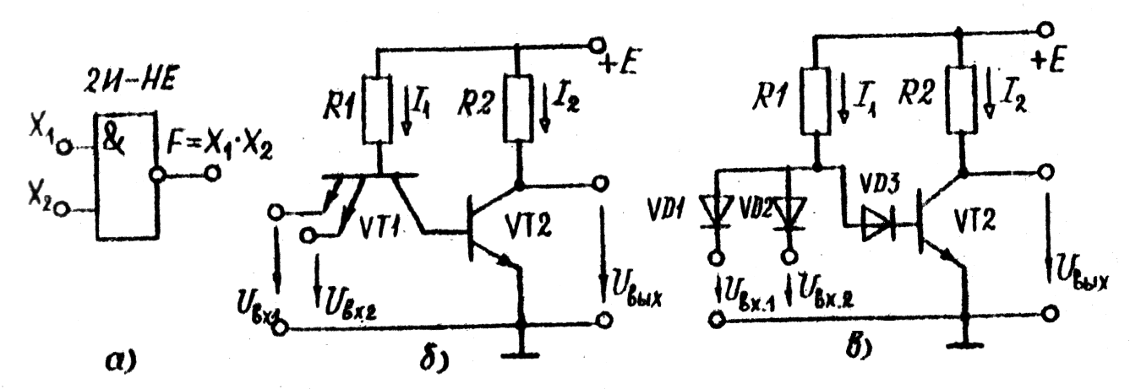
В зависимости от вида используемых сигналов ЛЭ подразделяют на потенциальные, в которых «0» или «1» задаются двумя различными уровня постоянного напряжения (низкий уровень напряжения соответствует «0», высокий уровень – «1») и импульсные, в которых значениям «0» или «1» соответствует отсутствие или наличие импульса. Наибольшее распространение получили потенциальные элементы. ЛЭ выполняется в виде интегральных микросхем (ИМС).
____
Рисунок 6.2
В данной работе исследуются логические элементы 2И-НЕ (ИМС КI55ЛА3) и 2ИЛИ-НЕ (ИМС КI55ЛЕ1). Условное обозначение и схемы реализации элемента 2И-НЕ показаны на рисунке 6.2.
Операция И осуществляется многоэмиттерным транзистором VT1, который можно представить в виде трех диодов. Диоды VD1 и VD2 моделируют эмиттерно-базовые переходы, а VD3 – базово-коллекторный переход (рисунок 6.2,в). Если хотя бы на один из входов VT1 подан низкий уровень напряжения (сигнал «0»), то соответствующий переход открыт (один из диодов VD1 – VD2). Через транзистор протекает ток I₁. Напряжение между базой и общей шиной U=E–R₁I₁ недостаточно, чтобы открыть два последовательно включенных перехода (VD3 и переход база-эмиттер VT2). Транзистор VT2 закрыт, ток I₂≈0 и U_{вых}≈Е. Только при высоких уровнях напряжения (сигнал «1») на обоих входах VT1 все переходы эмиттер-база VT1 закрыты, и потенциал базы повышается, транзистор VT2 откроется и U_{вых}=Е–R₂I₂. Таким образом, VT2 выполняет роль инвертора. Сигнал «0» на выходе только при наличии сигналов «1» на всех входах, что соответствует операции И-НЕ.
Условное обозначение и схема элемента 2ИЛИ-НЕ приведены на рисунке 6.3. Операцию логического сложения выполняют два параллельно включенных транзистора VT1 и VT2, которые управляют работой VT3, выполняющего роль инвертора. При подаче высокого уровня на один из входов эмиттерный переход соответствующего транзистора закрывается. Напряжение между базой этого транзистора и общей шиной становиться достаточным для того, чтобы открыть диод VD1(2) и эмиттерный переход VT3. Транзистор VT3 переходит в режим насыщения (открыт) и U_{вых}=0. Только при низких уровнях на базах обоих транзисторов VT1 и VT2 открыты. Ток протекает через R1 и R2, за счет падения напряжения на этих резисторах потенциал базы VT3 близок к нулю и VT3 закрыт (U_{вых}≈E).
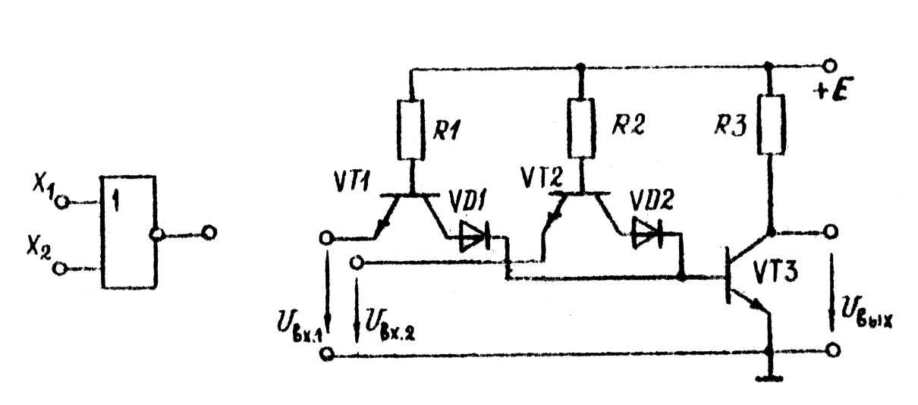
На основе базовых логических элементов могут быть созданы логические устройства, выполняющие операции любой сложности. В комбинационных устройствах сигнал на выходе F определяется комбинацией входных сигналов x₁, x₂, ... .
2ИЛИ-НЕ
F=X₁+X₂
______
Рисунок 6.3
Пусть требуется составить комбинационную схему с тремя входами x₁, x₂, x₃ и одним выходом F. Высокий уровень напряжения должен появляться на выходе только при наличии высоких уровней на двух входах, т.е. F=1 при х₁=х₂=1 и х₃=0. Такую схему можно составить путем подбора элементов. Если использовать элементы с двумя входами 2И-НЕ и 2ИЛИ-НЕ, то она будет содержать не менее двух элементов. Так как схема должна реагировать на одинаковые сигналы х₁ и х₂, то эти входы следует объединить элементом 2И-НЕ, на выходе которого появляется низкий уровень только при х₁=х₂=1. Второй элемент должен давать на выходе F=1 при поступлении на его входы двух низких уровней. Таким элементом является элемент 2ИЛИ-НЕ. Полученная таким образом схема представлена на рисунке 6.4.
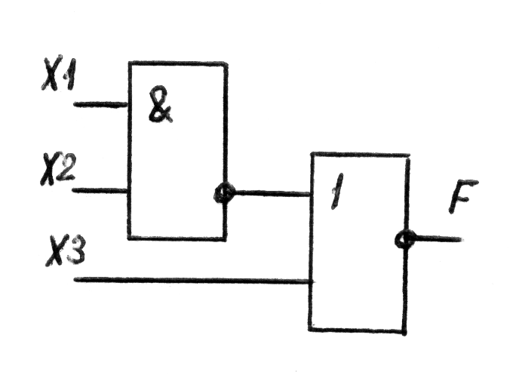
При большом числе входов метод подбора трудоемок. Более рационально составление уравнения логической функции и последующее преобразование по правилам алгебры логики. Для данного примера$F=x_{1}⋅x_{2}⋅{\bar{x}}_{3}$. Используя тождество $x=\bar{\bar{x}}$ и формулы де Моргана $\overline{x_{1}}⋅\overline{x_{2}}=\overline{x_{1}+x_{2}}$ и $\overline{x_{1}}+\overline{x_{2}}=\overline{x_{1}⋅x_{2}}$, эту функцию можно представить в виде суммы или произведения функций $F_{1}=\overline{x_{1}⋅x_{2}}$ и $F_{1}=\overline{x_{1}+x_{2}}$, соответствующих элементам 2И-НЕ и 2ИЛИ-НЕ:
Рисунок 6.4
$F=x_{1}⋅x_{2}⋅{\bar{x}}_{3}=\overline{\overline{x_{1}⋅x_{2}}}⋅{\bar{x}}_{3}=\overline{\overline{x_{1}⋅x_{2}}+x_{3}}$.
Полученному уравнению логической функции отвечает схема на рисунке 6.4.
Многие комбинационные устройства, часто встречающиеся в цифровой технике (шифраторы, дешифраторы, сумматоры и др.), представляют собой готовые ИМС. В работе исследуется четырехразрядный сумматор, выполненный на микросхеме К155ИМ3. Его структурная схема показана на рисунке 6.5. Он состоит из четырех одноразрядных сумматоров SM.
Одноразрядный сумматор имеет входы А и В для ввода двух суммируемых чисел одного разряда и вход Р, на который поступает сигнал с выхода Р предыдущего разряда – перенос. На выходе S появляется сигнал, соответствующий сумме, а на выходе Р – сигнал переноса, если в результате сложения получается двузначное число. Например, пусть складываются два двоичных четырехразрядных числа А=0101 и В=1001. На входы сумматора SM₀ поступают сигналы А₀=1 и В₀=1, результат сложения 1+1=10. На выходе S₀ появляется 0, и Р₀=1. На входы второго сумматора SM₁ поступает три числа А=0, В=0 и Р₀=1. На выходе S₁=1, Р₁=0 и т.д. Чтобы получить сумматор с большим числом разрядов, объединяют несколько более простых. Так, два сумматора К155ИМ3 позволяют складывать восьмиразрядные числа.

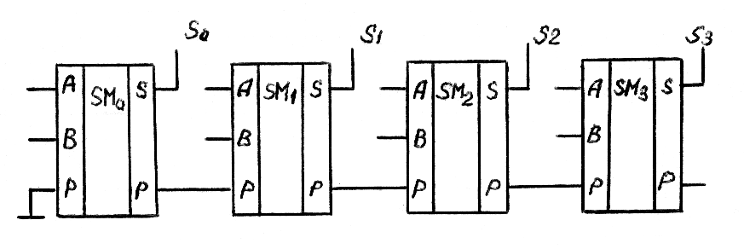
Предварительное задание к
Рисунок 6.5
эксперименту

Составить комбинационную схему на логических элементах 2И-НЕ и 2ИЛИ-НЕ с тремя или четырьмя входами, чтобы на выходе появлялся высокий уровень напряжения (логическая единица) при значениях сигналов на входах, заданных таблице 6.1. Проверить работоспособность схемы, отметить уровни напряжения (0 или 1) на входах и выходах логических элементов.
Перевести в двоичный код и сложить два числа А и В, приведенных в таблице 6.1. Результаты записать в табл.6.2.

Таблица 6.1
Вариант | 1 | 2 | 3 | 4 | 5 | 6 | 7 | 8
х₁ | 1 | 0 | 0 | 0 | 0 | 1 | 0 | 0
х₂ | 1 | 1 | 0 | 0 | 0 | 1 | 0 | 1
х₃ | 1 | 1 | 1 | 0 | 0 | 1 | 1 | 1
х₄ | 1 | 1 | 1 | 1 | 0 | - | - | -
А | 2 | 4 | 6 | 8 | 9 | 11 | 13 | 15
В | 15 | 14 | 13 | 12 | 7 | 10 | 5 | 3

Порядок выполнения эксперимента
Исследовать логический элемент 2ИЛИ-НЕ, для чего на входы х₁ и х₂ поочередно подать напряжения логической единицы и нуля. Для индикации уровня выходного напряжения выход элемента соединить с индикатором F. Составить и заполнить таблицу истинности (таблица 6.2).
Исследовать логический элемент 2И-НЕ. Составить и заполнить таблицу истинности (таблица 6.2).
Собрать электрическую цепь по составленной в предварительном задании комбинационной схеме. Проверить ее работу, подав на вход значения входных сигналов (таблица 6.1) и включив на выход индикатор F. Набрать 2-3 комбинации, отличных от заданной. Результаты привести в таблице 6.3.
Набрать на входе сумматора двоичные числа А и В соответствующего варианта, проверить результат суммирования, полученный в предварительном задании (таблица 6.4).

Таблица 6.2 Таблица 6.3 Таблица 6.4

х₁ | х₂ | F=$\overline{1+2}$ | F=$\overline{1⋅2}$ |  | х₁ | х₂ | х₃ | х₄ | F |  |  | Десятичный код | Двоичный код
0 | 0
0 | 1 |  |  |  |  |  |  |  |  |  | А
1 | 0 |  |  |  |  |  |  |  |  |  | В
1 | 1 |  |  |  |  |  |  |  |  |  | A+B

Содержание отчета

Цель работы; схемы логических элементов 2И-НЕ, 2ИЛИ-НЕ (рисунки 6.2, 6.3); заданная в предварительном задании логическая функция и реализующая ее комбинационная схема; структурная схема сумматора (рисунок 6.5); заданные числа А и В в двоичном коде и результат суммирования (таблица 6.4); результаты эксперимента в виде таблиц; краткие выводы по сопоставлению результатов эксперимента с предварительным заданием.

Контрольные вопросы

1. Каковы назначение и область применения логических элементов? 2. Назовите основные логические операции. 3. Что представляют собой потенциальные логические ИМС? 4. Как работают логические элементы И-НЕ, ИЛИ-НЕ (рисунки 6.2 и 6.3)? 5. Что такое сумматор? 6. Как происходит сложение в четырехразрядном сумматоре?

